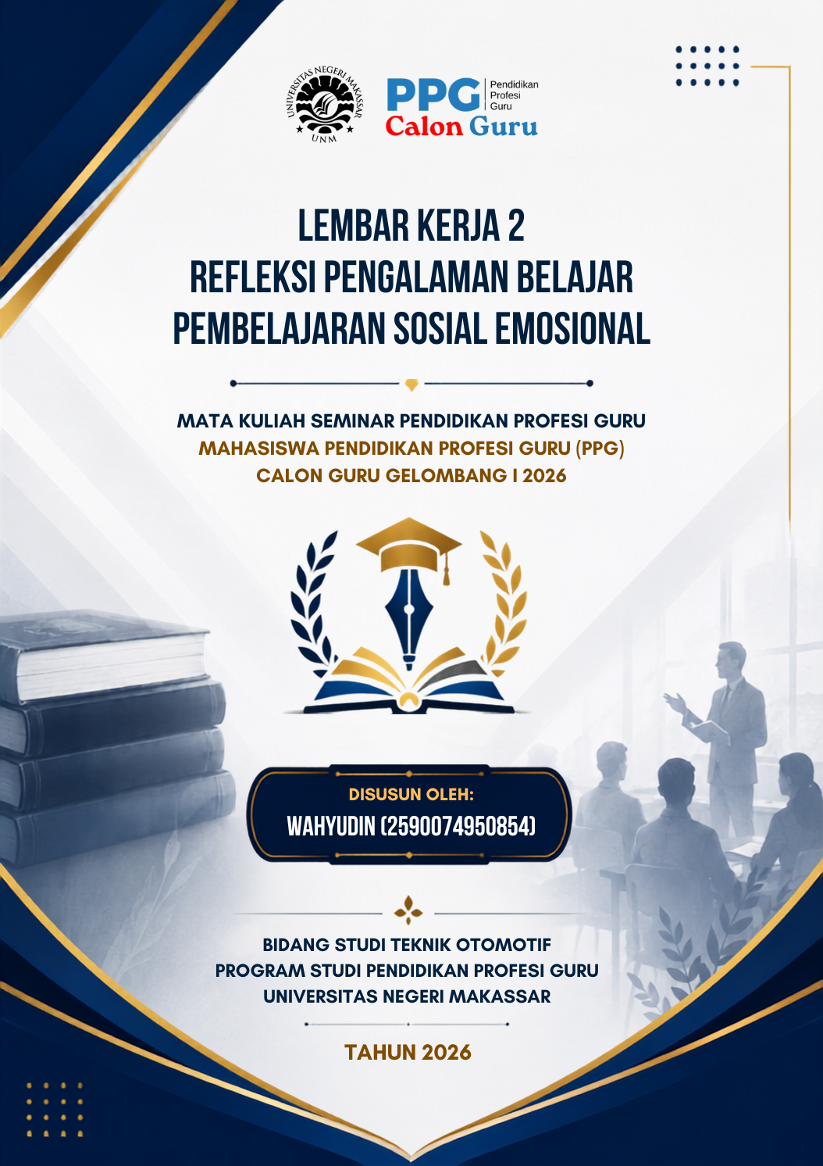
REFLEKSI PENGALAMAN BELAJAR
MATA KULIAH PEMBELAJARAN SOSIAL EMOSIONAL

- Refleksi pengalaman belajar dalam konteks sebagai calon guru (connection, challenge, concept, change)
- Apa keterkaitan materi perkuliahan dengan peran saya sebagai calon guru?
Pembelajaran Sosial Emosional (PSE) memiliki keterkaitan yang kuat dengan peran saya sebagai calon guru karena tugas guru tidak hanya menyampaikan materi akademik, tetapi juga menciptakan kondisi belajar yang mendukung perkembangan murid secara utuh. Melalui pembelajaran PSE, saya memahami bahwa kemampuan guru dalam mengenali dan mengelola emosi, memahami kondisi murid, membangun relasi yang sehat, serta mengambil keputusan secara bertanggung jawab merupakan bagian penting dari proses pembelajaran.
Pemahaman tersebut saya temukan saat mempelajari kerangka CASEL yang mencakup lima kompetensi, yaitu self-awareness, self-management, social awareness, relationship skills, dan responsible decision-making. Saya melihat bahwa kelima kompetensi tersebut tidak hanya relevan bagi murid, tetapi juga penting bagi guru. Seorang guru perlu memiliki kesadaran terhadap dirinya sendiri agar mampu mengelola respons emosional, memahami perspektif murid, membangun hubungan yang positif, dan mengambil keputusan yang tepat dalam menghadapi berbagai situasi pembelajaran.
Keterkaitan tersebut juga saya pahami melalui konsep EMC² (Empathy, Mindfulness, Compassion, dan Critical Inquiry). Materi ini memberikan perspektif bahwa guru perlu mampu berempati terhadap murid, menyadari kondisi diri dan lingkungan, menunjukkan kepedulian dengan tetap memiliki batasan, serta menganalisis suatu situasi berdasarkan pengamatan, pengalaman, pemikiran, dan penilaian diri. Sehingga, menurut saya PSE bukan hanya tentang bagaimana guru memperlakukan murid, tetapi juga bagaimana guru membangun kualitas dirinya sebagai pendidik.

- Apa saja materi perkuliahan yang berbeda dari praktik yang saya lakukan selama ini?
Materi perkuliahan yang berbeda dari praktik yang saya lakukan selama ini adalah cara pandang dalam merespons perilaku murid. Sebelumnya, perilaku murid yang kurang sesuai dengan harapan pembelajaran dapat dengan mudah dipahami dari apa yang tampak secara langsung. Setelah mempelajari PSE, saya menyadari bahwa respons guru seharusnya tidak hanya berfokus pada perilaku yang terlihat, tetapi juga mempertimbangkan kondisi emosi, perspektif, dan kebutuhan murid.
Tantangannya adalah mengelola respons diri sebagai guru ketika menghadapi situasi pembelajaran yang tidak berjalan sesuai harapan. Materi EMC² menunjukkan bahwa guru perlu memiliki mindfulness, yaitu kesadaran terhadap pengalaman dan kondisi yang sedang dihadapi, serta kemampuan untuk tidak langsung menghakimi keadaan. Misalnya, ketika menghadapi situasi yang memicu emosi, guru perlu menyadari emosinya terlebih dahulu sehingga dapat mengendalikan respons dan tidak memberikan reaksi secara berlebihan.
Hal ini berbeda dari kecenderungan praktik yang lebih reaktif. Saya belajar bahwa tantangan dalam pembelajaran tidak selalu harus dihadapi dengan respons spontan. Guru perlu memberi ruang untuk memahami situasi, mempertimbangkan perspektif murid, dan menentukan tindakan yang lebih tepat. Dalam konteks ini, compassion juga penting karena guru perlu menunjukkan kepedulian kepada murid tanpa kehilangan kemampuan untuk menjaga batas emosional dirinya.

- Apa saja konsep utama dan penting yang telah saya pelajari sebagai calon guru?
Beberapa konsep utama yang saya peroleh dari mata kuliah ini adalah:
- CASEL yang terdiri lima kompetensi utama, yaitu self-awareness, self-management, social awareness, relationship skills, dan responsible decision-making.
- EMC² terdiri atas empathy, mindfulness, compassion, dan critical inquiry sebagai kompetensi penting dalam relasi sosial dan pendidikan.

- Apa saja perubahan yang ingin saya lakukan setelah mendapatkan materi perkuliahan ini?
Setelah mempelajari Pembelajaran Sosial Emosional, saya ingin melakukan perubahan terutama pada cara saya memahami dan merespons peserta didik. Saya ingin tidak terburu-buru menilai perilaku peserta didik hanya berdasarkan apa yang tampak, tetapi berusaha memahami kondisi dan perspektif yang melatarbelakanginya.
Saya juga ingin membiasakan diri melakukan mindfulness sebelum merespons situasi yang menantang. Ketika menghadapi peserta didik yang sulit diarahkan atau situasi kelas yang tidak sesuai harapan, saya ingin terlebih dahulu mengenali kondisi emosi diri, mengendalikan respons, kemudian mencari penyebab dan menentukan tindakan yang tepat.
Selain itu, saya ingin mengintegrasikan PSE dalam pembelajaran, bukan menjadikannya sebagai kegiatan yang berdiri sendiri. Saya ingin menciptakan suasana kelas yang mendorong peserta didik untuk saling menghargai, mampu menyampaikan pendapat, bekerja sama, mengelola emosi, dan bertanggung jawab terhadap keputusan yang dibuat.
Perubahan yang paling penting bagi saya adalah berusaha menjadi guru yang tidak hanya mengajarkan PSE, tetapi juga memberikan teladan dalam menerapkannya. Hal ini sejalan dengan materi bahwa guru atau instruktur dapat menjadi agen yang memberikan contoh dan mengajarkan kemampuan sosial emosional.

- Analisis artefak pembelajaran
- Mana saja artefak pembelajaran yang dapat saya jadikan bukti dukung hasil refleksi pengalaman belajar ini?
Berikut artefak pembelajaran yang dapat saya jadikan bukti dukung refleksi pengalaman belajar.
- LK 1.B. Pembelajaran Sosial Emosional
- LK 1.C. Strategi Mengelola Emosi dan Relasi di Kelas

- Mengapa artefak tersebut saya pilih?
Saya memilih dua artefak tersebut karena keduanya menggambarkan proses perkembangan pemahaman saya terhadap Pembelajaran Sosial Emosional (PSE), mulai dari memahami konsep dasar, hingga menerapkannya dalam pengelolaan emosi dan relasi di kelas.
LK 1.B. Pembelajaran Sosial Emosional saya pilih karena artefak ini menjadi dasar pemahaman saya terhadap konsep PSE, khususnya kompetensi sosial emosional berdasarkan kerangka CASEL. Melalui artefak ini, saya memahami bahwa guru tidak hanya bertanggung jawab terhadap perkembangan akademik peserta didik, tetapi juga perlu memperhatikan perkembangan sosial dan emosional mereka.
LK 1.C. Strategi Mengelola Emosi dan Relasi di Kelas saya pilih karena artefak ini menunjukkan pemahaman yang lebih praktis mengenai bagaimana guru perlu mengelola emosi dan membangun relasi yang positif dalam proses pembelajaran. Artefak ini berkaitan langsung dengan peran saya sebagai calon guru yang akan menghadapi peserta didik dengan karakter, kondisi, dan kebutuhan yang beragam.

- Bagian mana dari artefak ini yang mendukung hasil refleksi saya?
Bagian dari artefak yang mendukung hasil refleksi saya adalah bagian-bagian yang menunjukkan pemahaman, penerapan, dan perubahan cara pandang saya terhadap Pembelajaran Sosial Emosional.
- LK 1.B Pembelajaran Sosial Emosional
Bagian yang mendukung refleksi saya adalah uraian mengenai konsep dan komponen Pembelajaran Sosial Emosional berdasarkan kerangka CASEL. Bagian tersebut membantu saya memahami bahwa PSE mencakup kemampuan mengenali dan mengelola diri, memahami orang lain, membangun hubungan yang positif, serta mengambil keputusan secara bertanggung jawab. Pemahaman tersebut menjadi dasar bagi saya untuk melihat bahwa aspek sosial dan emosional merupakan bagian penting dalam proses pendidikan.
- LK 1.C Strategi Mengelola Emosi dan Relasi di Kelas
Bagian yang mendukung refleksi saya adalah pembahasan mengenai strategi mengelola emosi dan membangun relasi di kelas. Bagian ini memperkuat kesadaran saya bahwa guru perlu mampu mengelola respons emosionalnya sebelum berinteraksi dengan peserta didik. Selain itu, kemampuan membangun relasi yang positif menjadi penting agar tercipta suasana pembelajaran yang aman, nyaman, dan mendukung perkembangan peserta didik.

